护士执业资格考试：《答疑周刊》2016年第5期
问题索引：
1.【问题】肺炎按病因学分类？
2.【问题】脑出血和颅内出血鉴别？
3.【问题】急性左心衰竭时的治疗？
4.【问题】高血压脑病、脑出血和脑血栓的鉴别？
5.【问题】血管闭塞性脉管炎的病因？
6.【问题】宫内节育器的放置时间？
具体解答:
1.【问题】肺炎按病因学分类
【解答】①细菌性肺炎：最为常见，最常见的病原菌是肺炎球菌。其次为葡萄球菌、肺炎杆菌。
②病毒性肺炎：如冠状病毒、流感病毒、麻疹病毒、腺病毒等感染。
③非典型病原体肺炎：如支原体、衣原体、军团菌等感染。
④真菌性肺炎：如白色念珠菌、放线菌等感染。
⑤理化因素所致的肺炎：如放射线损伤引起的放射性肺炎、吸入刺激性气体、液体等化学物质，亦可引起化学性肺炎。
2.【问题】脑出血和颅内出血鉴别
【解答】脑出血是指非外伤性脑实质内血管破裂引起的出血，占全部脑卒中的20%～30%，发生的原因主要与脑血管的病变有关，即与高血脂、糖尿病、高血压、血管的老化、吸烟等密切相关。脑出血的患者往往由于情绪激动、费劲用力时突然发病，早期死亡率很高，幸存者中多数留有不同程度的运动障碍、认知障碍、言语吞咽障碍等后遗症。
颅内出血是指脑中的血管破裂引起出血，因此由血管获得血液的脑细胞受到破坏的同时，由于出血压迫周围的神经组织而引起障碍。通常颅内出血会和体温过高合并出现。此症状会增加脑部耗氧量，进而造成脑部氧气供应不足。
3.【问题】急性左心衰竭时的治疗
【解答】急性左心衰竭时的缺氧和严重呼吸困难是致命的威胁，必须及时救治，尽快缓解。
①体位：置病人于两腿下垂坐位或半卧位，以减少静脉回流。
②吸氧：吸入高流量（6～8L/min）氧气，加入20%～30%乙醇湿化，降低肺泡及气管内泡沫的表面张力，使泡沫破裂，改善肺通气。
③镇静：吗啡具有镇静作用和扩张静脉及小动脉作用，皮下注射或静推吗啡3～10mg可减轻病人烦躁不安，减轻心脏负担。老年病人须酌情减量或肌内注射。伴颅内出血、神志障碍、慢性肺部疾病时禁用。
④快速利尿：静脉注射呋塞米20～40mg，本药兼有扩张静脉作用，可减轻心室前负荷。
4.【问题】高血压脑病、脑出血和脑血栓的鉴别
【解答】高血压脑病：表现：脑病症状和体征为特点，严重头痛、呕吐、意识障碍、精神错乱、抽搐，甚至昏迷。
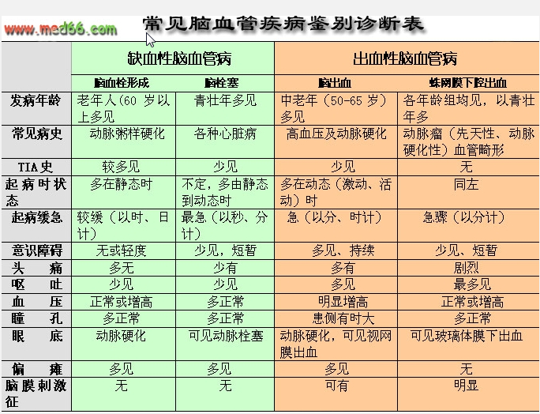
5.【问题】血管闭塞性脉管炎的病因
【解答】①外来因素：主要有吸烟、寒冷与潮湿的生活环境、慢性损伤和感染。
②内在因素：自身免疫功能紊乱、性激素和前列腺素失调及遗传因素。上述因素中，主动或被动吸烟是参与本病发生和发展的重要环节。多数病人有吸烟史，戒烟可使病情缓解，再度吸烟常使病情反复。免疫功能紊乱可能是本病发病的重要因素。
6.【问题】宫内节育器的放置时间
【解答】①月经干净后3～7天无性交；②产后42天子宫恢复正常大小，恶露已净，会阴伤口已愈合；剖宫产术后半年放置；③人工流产术后，宫腔深度＜10cm可立即放置；④哺乳期放置应先排除早孕。

